МКУК "Пешковское КДУ"
Отчет за 3 квартал 2022г.
За третий квартал в МКУК «Пешковское КДУ» прошли следующие мероприятия
8.07. Праздник день Семьи ,Любви и Верности
В этот теплый июльский день Пешковское культурно-досуговое учреждение провели праздничный концерт «Семейный очаг».
Этот праздник имеет давнюю историю. Издавна на Руси восьмое июля праздновали, как день памяти Святых чудотворцев Петра и Февронии Муромских, хранителей и покровителей семьи. Эта семья являли собой пример супружеской любви, высокой нравственности и преданности русской земле. По преданию, Петр и Феврония жили долго и счастливо и умерли в один день и час.
Это праздник, посвященный ЛЮБВИ, которая заставляет сердца биться в унисон.
Это праздник ВЕРНОСТИ, которая помогает влюбленным пройти долгий жизненный путь рука об руку.
Это праздник СЕМЬИ, которая остается крепостью, защищающей нас от повседневных забот и неурядиц. Такими словами начался наш праздник.
Игра «Зебра»
15 июля прошла познавательная игра «Зебра»
Задачи: развитие познавательного интереса у целевой группы; расширение кругозора; проверка знаний ПДД.
Цель игры: проверка, повторение и систематизация знаний о правилах дорожного движения.
Правила игры: Участники делятся на команды. Побеждает та, которая набрала наибольшее количество очков.
Командам предлагается 6 тем, включающие в себя по 5 вопросов. Вопросы оцениваются от 10 до 50 баллов, в зависимости от степени сложности. Члены команды выбирают тему, затем вопрос. Вопросы задаются по очереди. На обдумывание команде даётся 1 минута. Если ответ верный, то команда получает определённое количество баллов, а если нет, то очки вычитаются из общей суммы очков, заработанной командой.

«Природа в объективе»

22 июля состоялась выставка фотографий «Природа в объективе»
Цель занятия – формирование у детей ценностного отношения к природе.
Задачи:
- формировать у детей устойчивую систему взглядов ценностного отношения к природе;
- расширять представления детей о природе родного края;
- способствовать развитию мышления, творческих способностей детей;
- активизировать познавательный интерес к изучению биологии.

День села
30 июля провели большой праздник села «Пешково-120 лет»
Открытие праздника начали с четверостишья.
Моё село зовут глубинкой,
Тепло и ласково зовут
За тишину, за глубинку,
За невзыскательный уют.
За в ширь распахнутое небо,
За вескую весомость слов,
За то, что зори пахнут хлебом,
За откровенье соловьев.
Праздничная программа в честь 120-летия села Пешково прошла 30 июля. День села — это всегда доброе и светлое торжество для большой дружной семьи односельчан, которые непременно знают друг друга и друг о друге все и всё. Погода поспособствовала празднику, весь день светило солнце
В 11 часов жители села были приглашены в Дом культуры на торжественную часть. Свои поздравления жителям и гостям села адресовали глава администрации Пешковского сельского поселения Петухов В.И. На празднике так же присутствовали почетные гости с района и области. Много добрых слов почетными гостями было сказано и в адрес жителей, тружеников села Пешково.
К сожалению, с каждым годом все меньше становится в нашей школе учеников. Вот и в праздничный день на сцену были приглашены всего четыре будущих первоклассника. устроили ребятам настоящий экзамен. Задавали «провокационные» вопросы, с которыми дети справились на отлично. Вручили скромные подарки.
Вслед за будущими первоклассниками на сцену поднялась выпускница — Анисимова Н.Ю., единственная выпускница 11 класса Пешковской школы. Вручили памятный подарок.
По данным Всемирной организации здравоохранения, долгожителями называют тех, кому 90 и более лет. И в нашем селе есть такой мужчина. Все односельчане и гости праздника приветствовали Гакова В.Е.. В июне этого года он отметил свои 92года. Глава поселения вручил ему подарок.
Из всех человеческих отношений семья — это самое древнее и самое великое. Верность, любовь, воспитание детей служат самыми прочными законами всего человеческого блага! Жизнь в семье – это не только любовь, но и полное взаимопонимание и взаимопомощь. В этот день поздравили пары, которые много лет идут рука об руку в горе и радости, в болезни и здравии. И мы, следуя доброй традиции, в день рождение села чествовали наших дорогих именинников, тех кому исполнилось:
45 лет совместной жизни— с сапфировой свадьбой Астапчук В.А. и Г.Н., Комаров(а) П.А.И.М.И., Фолетенок Ф.М.и Т.Ф, Ващуков(а) И.Н. и Н.В., 50 лет- золотой свадьбой Петроченко Н.А. и Петроченко Л.А., 60 лет-бриллиантовой свадьбой Аверченко В.А. и Аверченко З.С. Всем юбилярам подарили сувениры.
Очень приятно видеть, как украшают наше село люди своим трудом. И мы знаем, что каждая семья, каждый хозяин стремится, чтобы в доме был порядок и уют, чтобы во дворе и возле дома была чистота, посажены цветы возле домов, в палисадниках. В каждом цветке – любовь и вдохновение селян, безграничная любовь к родной земле, к красоте. Как не вспомнить слова классика о том, что красота способна спасти мир!
Сколько надо приложить сил и терпения, чтобы сделать всё то, что украшает ваш двор. Большое спасибо за ваш труд, за вашу фантазию и любовь к своему родному уголку. Самая лучшая усадьба оказалась у Гаковой В.Н.В ее адрес прозвучали слова благодарности и вручили памятный сувенир.
В фойе Дома культуры была оформлена фотовыставка «Живет село родное», с которой познакомились сельские жители и гости.
Настоящим украшением села являются его жители — добрые, трудолюбивые люди. Слова благодарности были сказаны тем людям, без кого жизнь нашего села была бы неполноценной. Это учителя, медработники, работники отделения связи, торговли, работники администрации . А без культработников и участников художественной самодеятельности наша жизнь была бы еще и скучной. Нельзя не отметить и тех, кто радует нас своими талантами. Все поздравительные музыкальные номера приготовили для жителей и гостей праздника ансамбль из г. Новосибирска «Белые росы».
Праздник продолжился детской развлекательно-игровой программой. Дети участвовали в разных конкурсах и играх «Нам вместе весело». Катались с горки, на карусели, угощались попкормом и сладкой ватой. Можно было купить игрушки и сувениры.
Выражаем искреннюю признательность и сердечную благодарность за оказание финансовой поддержки в проведении различных мероприятий в нашем селе администрацию Пешковского сельсовета.
Благодарим индивидуального предпринимателя Подкорытову Н.А. за оказанную помощь торговли в проведении праздника. Была организована продажа шашлыков, плова, напитков, рыбы, кулинарных изделий и пр.
Добрые дела не остаются незамеченными, они, как маяки, светят тем, кто ждет помощи.
Уверены, что такой пример показателен и для других благотворителей.
Пусть доброта и щедрость вернутся к Вам сторицей. Желаем всяческих благ, здоровья, процветания и побольше тепла на Вашем жизненном пути.
Незаметно пробежало время. Отзвучали теплые слова поздравлений, концертные номера, а финалом праздника стала дискотека под открытым небом и праздничный салют.

«Веселый дворик»
5 августа «Веселый дворик» провели игровую программу для детей.
Задача:
-Вызвать у детей желание участвовать в играх, стремление к победе, развивать ловкость и двигательные навыки.
-Развивать индивидуальное и коллективное творчество детей.
Детские игры такое явление, которое многим кажется совершенно ясным и простым и о котором берется судить всякий. Что такое детская игра? В чем ее сущность? Каковы ее источники? Как развивается детская игра? Такие вопросы нелегко разрешаются, на них даются различные ответы, и явление столь, по-видимому, знакомое и как будто понятное затемняется различными о нем суждениями, и на месте ясного получается нечто темное и неопределенное.
. Играют не только дети, но и взрослые; играют не только люди, но и животные. Взрослые люди также бывают не прочь отдохнуть от своих трудов и развлечься, так или иначе поиграть. Развлечения входят в гигиену взрослого, и им отводится надлежащее время. Без развлечений как же жить? И скучно, и нездорово. Монотонности надо избегать, и горечь труда приправлять приятностью

«Спешите делать красоту»

12 августа с детьми провели мастер класс «Спешите делать красоту» Мастер класс представляет собой тематический последовательный процесс по обучению участников определённым навыкам и передаче профессионального опыта и знаний. Современные авторские мастер-классы отличаются индивидуальным подходом, интересными идеями, приятной атмосферой и хорошим сценарием. Дети любят проводить время за познавательным и весёлым процессом.
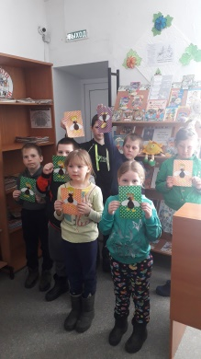
День Флага

20 августа совместно с библиотекой провели познавательный урок –беседу, игры и конкурсы. «Триколор страны родной»
Цель: Формировать у детей представление о стране, в которой мы живем, развивать познавательный интерес, эмоциональную восприимчивость, отзывчивость к государственным праздникам.
Задачи: - Воспитывать патриотические чувства, уважение к государственному Флагу России через художественное слово и музыку.
- Расширять представление о Государственном флаге Российской Федерации, закрепить у детей значения о расположении цветов Российского флага и их символическом значении.

«Чудеса из ничего»
28 августа с детьми провели урок мастер класс «Чудеса из ничего»
Цель его – не только развлечь ребят, но играючи открыть для них что-то новое и интересное, научить создавать своими руками красивые предметы. Каждый ребёнок радуется полученному результату, увлекается идеей создания и развивает в себе новые сп
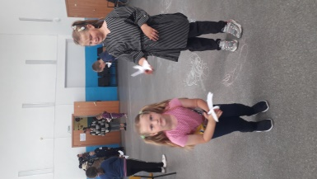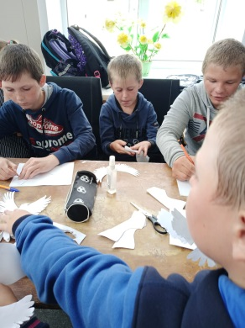

«Здравствуй школа»
День знаний-это праздник книг, цветов, друзей, улыбок. света.
День знаний-это первые звонки и волнение, море цветов и белых бантов, и конечно традиционные уроки в мире.
Это самый долгожданный день для тех, кто впервые переступает школьный порог.
Традиционно в нашей школе проводится линейка, посвященная дню знаний.
Все ребята отдохнувшие и загорелые , снова собрались на школьном дворе.
Они радовались встрече с одноклассниками, классными руководителями и любимыми учителями.
Зазвучал гимн. В адрес ребят звучало много поздравлений. Праздник 1 сентября всегда остается не забываемым, радостным и в то же время волнующим.
«Знание» - это сила.
Хочется пожелать ученикам и учителям, чтобы не только 1 сентября было радостно, но и все дни, проведенные в школе.
9.09.2022г. «Внимание –дорога»
9.09.2022г. провели беседу по ПДД с ребятами подростками.
В ходе беседы особое внимание уделялось досугу детей. Рассказали учащимся младших классов о наиболее сложных ситуациях на дороге, велосипедами, скутерами, мопедами. Велосипед, скутер и мопед – достаточно удобные средства передвижения, поэтому пользуются успехом, особенно среди молодежи. Такие транспортные средства значительно отличаются от автомобиля или мотоцикла, но Правила дорожного движения для них не менее важны.
Рассказали также о том, что скутер, мопед и велосипед – самые незащищенные виды транспортных средств, и даже незначительные столкновения, а иногда и просто падение могут повлечь за собой серьезные последствия, поэтому необходимо позаботиться о средствах пассивной защиты – шлемах, наколенниках и налокотниках.
В рамках беседы дали определение понятию «мопед», пояснили, с какого возраста выдается водительское удостоверение, разобрали его категории, а также пункты Правил дорожного движения, касающиеся управления мопедом, скутером и велосипедом.
Проинформировали ребят о видах административных правонарушений при управлении такими транспортными средствами и об ответственности, предусмотренной за нарушения Правил дорожного движения Российской Федерации несовершеннолетними.
Все участники встречи внимательно выслушали беседу, после чего задали интересующие вопросы, на которые получили исчерпывающие ответы.

16.09.2022г. «В мире сказок»
16.09.2022г Показали отрывок миниатюры, после была проведена викторина на свежем воздухе «В мире сказок»
Дети с интересом отнеслись к идее постановки викторины, приняли самое активное участие в ее проведении. А так же с песенками и стишками выступили учащиеся 2 и 3 классов.
Данное мероприятие было призвано не только для создания особого настроения и теплой атмосферы в преддверии 1 сентября, но и показать индивидуальные способности детей.

23.09.2022г. «Завалинка»
23 сентября провели день отдыха «Завалинка»
Ведущая программы поприветствовала гостей теплыми словами и исполнила для них веселую песню «А мы родом из деревни». В программе были проведены интересные и забавные конкурсы такие как «Сороконожка», «Веселый сундучок», « Шарики –смешарики», «Забавный огород» и другие. Перед конкурсом гостей развеселили частушками. Гости программы активно принимали участие во всех конкурсах, получали хорошее настроение. Победителям конкурса вручали памятные сувениры.

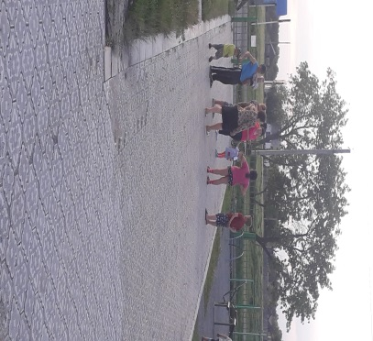

В Орловском СКЦ, Убинского района, в июле состоялся восьмой народный фестиваль – конкурс исполнителей сибирского фольклора «летопись души народной»
Пешковское культурно-досуговое учреждение заняло 3 место в в фестивале- конкурсе «Летопись души народной».

